流线和等值线加工

简介
第五个精加工选项组是流线加工，该加工策略可很好地控制加工策略投影到零件的方向。使用特殊刀具，通过这个策略可加工倒勾形面特征，还可更精确地加工那些相对刀轴处于复杂角度位置的特征。

可将投影加工理解为从某个光源向外发射的一簇光。曲面投影即沿已选曲面法向向内或向外投影。

平面投影范例

如果使用侧铣刀，全部5个投影加工策略都可用来加工倒勾形面特征，下面是使用平面策略加工倒勾形面的范例。

- 打开文件 heatsink.fm
- 运行三维仿真。

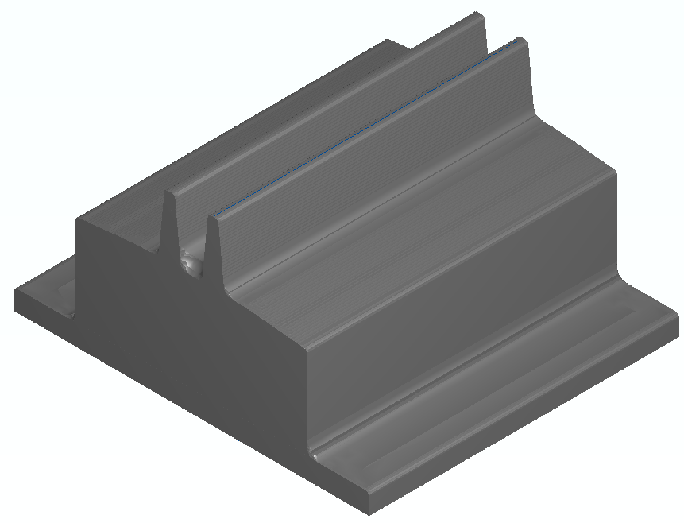

零件首先使用Z轴层初加工，然后使用交错式螺旋精加工。下面我们就来处理倒勾形面区域。

- 双击零件查看中的 Milling_feature ，点击处理标签。
- 点击增加新的操作按钮 。
- 在精加工策略域点击流线，点击完成。
- 不勾取处理标签中的Z轴层操作，将它们隐含。
- 确认处理列表中流线操作列在最后，如果不是这样，将它拖动到底部。
- 点击树查看中的流线操作。

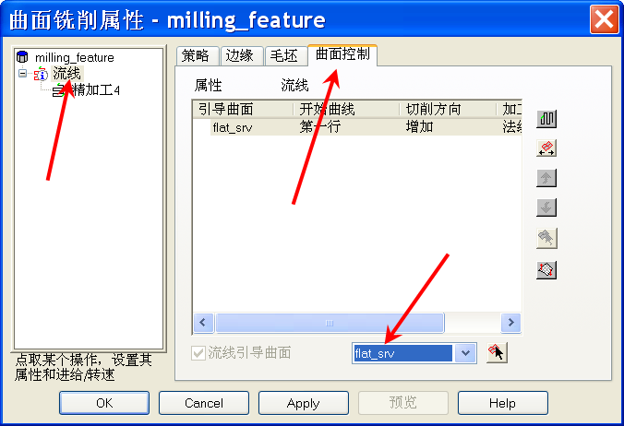

- 点击曲面控制标签。
- 从下拉列表选取 flat_srv 。
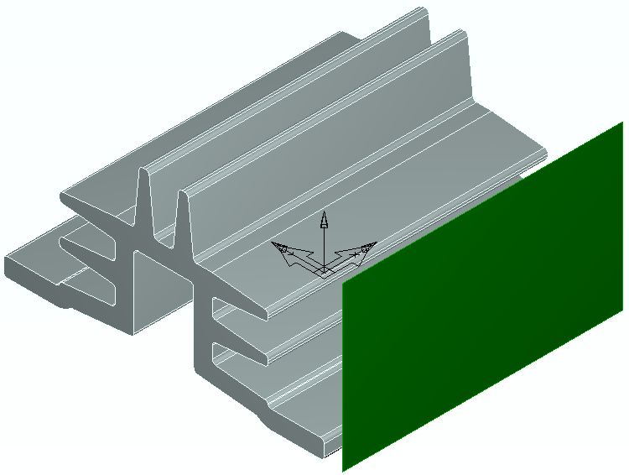

已选曲面是位于上图右边的一个平面。刀具路径将从此平面水平投影到模型。平面的尺寸和方向决定了加工模型上的哪部分。

- 点击树查看中的精加工4操作。

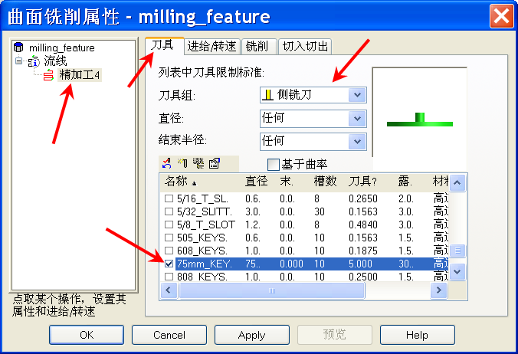

- 点击刀具标签，设置刀具组为侧铣刀。
- 选取刀具 75mm_KEYSEAT。

- 必须保证此刀具和文件一起保存。

- 点击接受。
- 进行中心线仿真。
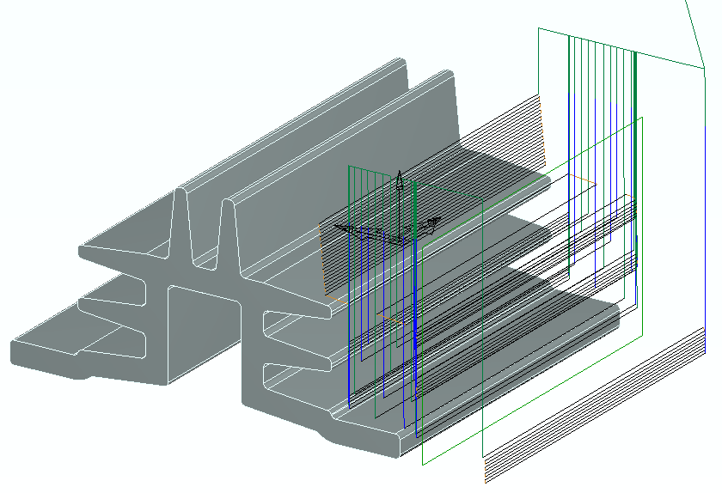

可见刀具可正确地切入倒勾形面区域，但每条路径结束后退刀时刀具会和侧翼发生碰撞。设置适当的切入切出可解决此过切问题。

- 双击零件查看中的 milling_feature 。
- 点击树查看中的精加工4，点击切入切出标签。
- 设置使用切入/切出-对全部行距、下切和撤回。
- 改变切入/切出平面为水平。
- 勾取使用圆弧斜向切入/切出，设置斜向直径 150。
- 点击 milling_feature。
- 点击处理标签，勾取全部操作。
- 点击接受，运行三维仿真。
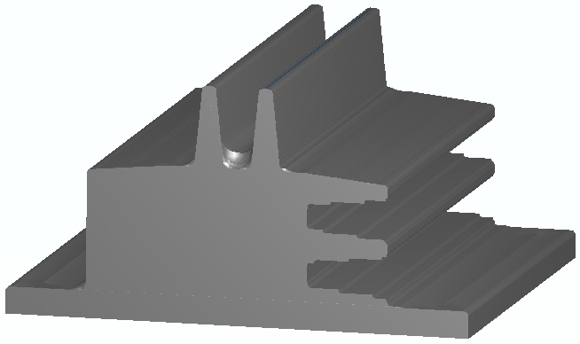

此范例使用了切入切出来阻止刀具路径过切。切入切出是加工倒勾形面区域时的一个常用工具。

此刀具路径的一个问题是接近水平曲面的曲面精加工。由于刀具路径是通过水平投影产生的，这些区域的精加工总会不理想。

曲面投影范例

下面我们就使用一张不同的曲面来产生更合适的精加工策略，使倒勾形面区域的加工具有更稳定的行距。流线引导曲面并不必要和加工完毕后的零件形状一样，实际操作中，该曲面可位于加工模型之内、之外或与将加工的实际模型曲面平行。在下面的这个范例中，流线引导曲面靠近当前模型表面，它为下图中着色部分曲面。

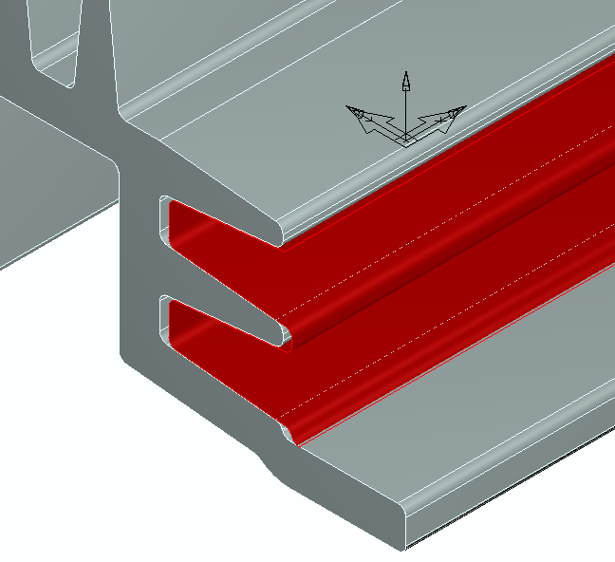

- 双击零件查看中的 milling_feature 。
- 点击树查看中的流线操作。
- 点击曲面控制标签。
- 将流线引导曲面改为 wavy_srf。
- 点击接受。
- 运行三维仿真。
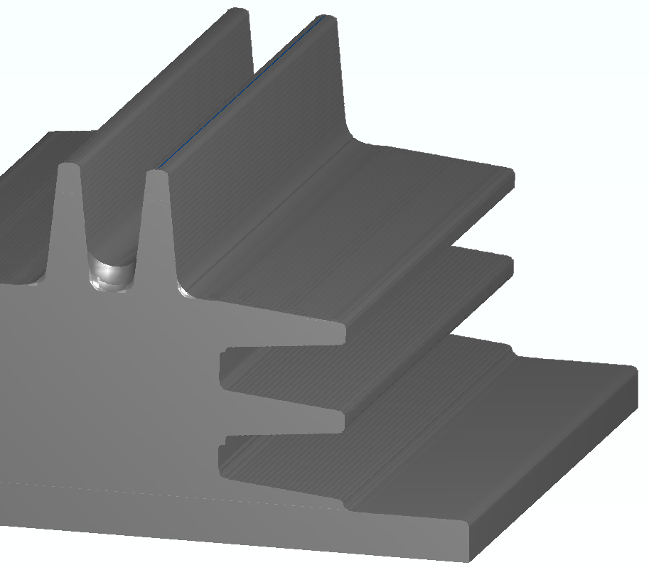

使用新的和倒勾形面区域形状相近的流线引导曲面后，倒勾形面区域的加工质量得到很大改进。

非倒勾形面流线加工范例

流线加工技术可可用于和刀轴不对齐的刀具路径，只要能够产生一模仿所需刀具路径形状的单个曲面，就可应用流线刀具路径。

此范例是一PET汽水瓶吹塑模底部模型，模型型腔中心有一条曲线。第一步是使用这条曲线产生一旋转曲面，然后使用此曲面作为流线引导曲面。

- 打开一毫米铣削文档。
- 输入文件 blow mold.igs，打开输入结果向导。
- 点击使用此向导建立初始设置位置和毛坯尺寸。点击下一步4次。
- 点击毛坯尺寸页面中的通过零件尺寸计算毛坯尺寸，点击完成。
- 选取等轴查看。
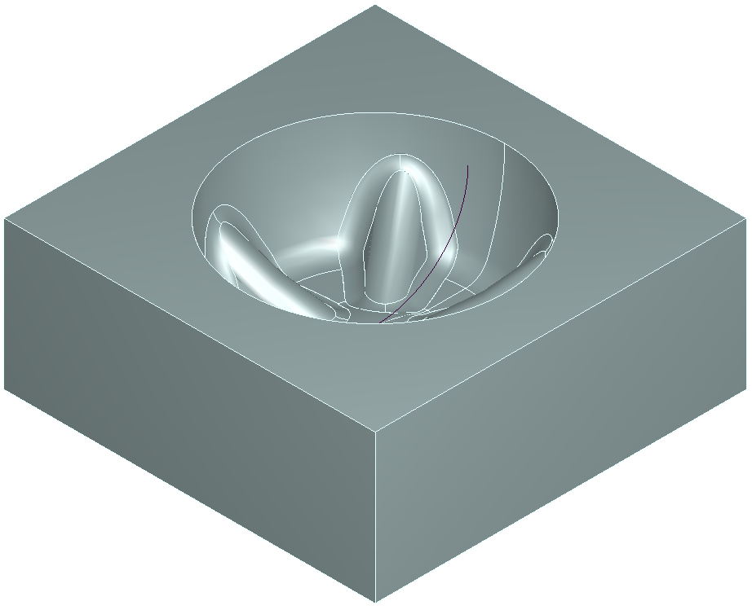

我们首先需产生一用作流线引导曲面的曲面。为此可使用型腔中心的那条曲线，将该曲线绕Z轴旋转，产生一旋转曲面。

- 选取步工具箱中的曲面，在打开的曲面向导中选取通过曲线-旋转曲面。点击下一步。
- 设置曲面名称为 Control Surface
- 选取曲线 igs_7
- 设置构造方法为 Z-轴
- 设置开始角度 0 ，结束角度 360
完成后的表格应如下图所示。
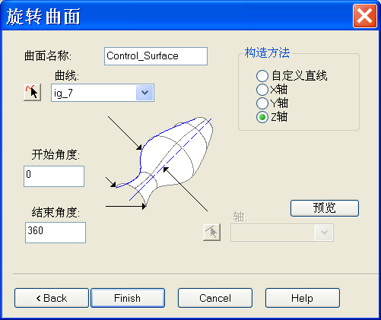

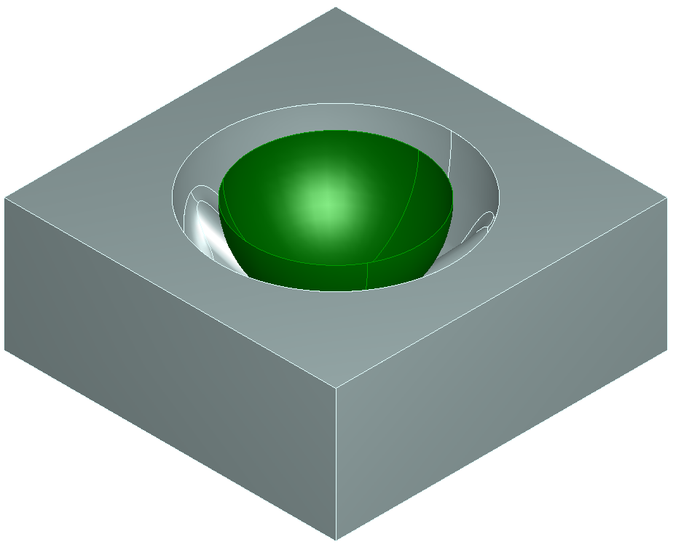
- 点击完成。

型腔中心产生一新的半球状的控制曲面
- 选取并隐藏控制曲面。
- 选取剩余的其它曲面。
- 产生一曲面铣削特征。
- 按下下一步两次。
- 勾取选取单个操作，按下下一步。
- 选取流线，按下完成。
- 编辑此特征。
- 点击流线，选取曲面控制。
- 从流线引导曲面下拉列表选取 Control_Surface
- 确认加工方向箭头如下图所示，如果不同，使用切换加工侧按钮，改变加工侧。

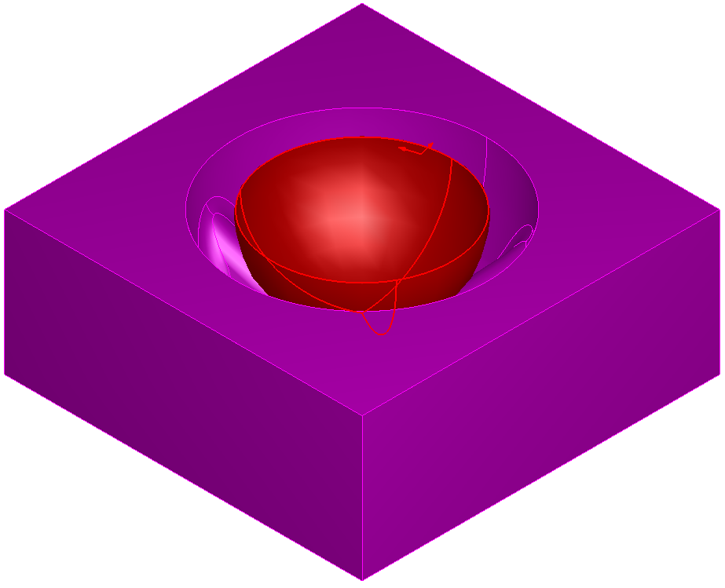

- 应用表格。
- 点击精加工1，选取铣削标签。
- 设置行距为0.5mm，应用并接受表格。
- 隐藏控制曲面。
- 运行中心线仿真。

由此得到一向下光顺、均匀切入型腔曲面的精加工刀具路径。

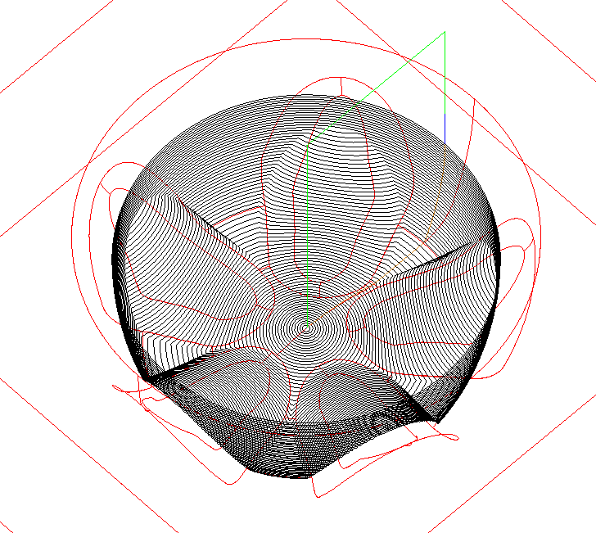

倒勾形面流线加工范例 2

在此范例中，我们将使用流线加工方法来加工一排气管。组合使用流线加工和 lollipop 刀具，不需使用5轴加工策略，即可对复杂零件进行加工，得到理想的加工结果。通过沿气缸方向加工，刀痕即沿气流方向，这样可改善气流性能，同时简化最后的气缸抛光加工。

- 打开一毫米铣削文档。
- 打开模型 manifold.fm

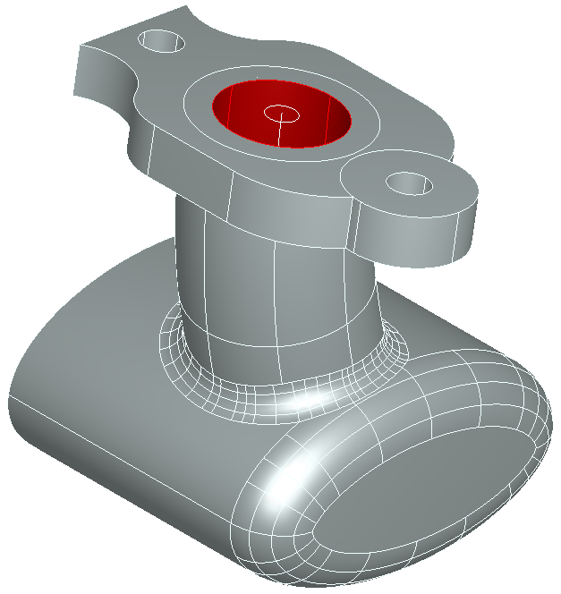

零件现在定位在具有最少倒勾形面的位置。下面就来加工上图高亮显示的气缸部分。第一步是通过提供的圆圈和中心线曲线产生流线控制曲面。

- 从步工具箱选取曲面。
- 选取曲面向导中的通过曲线和扫掠曲面选项。
- 点击下一步。
- 将曲面名称改为 Control_surface.
- 选取轴为 ig_25
- 点击横截面旁的曲线选取器
- 选取气缸顶部的圆圈 (circ3)。
- 勾取自另一端扫掠。
- 按下预览按钮。

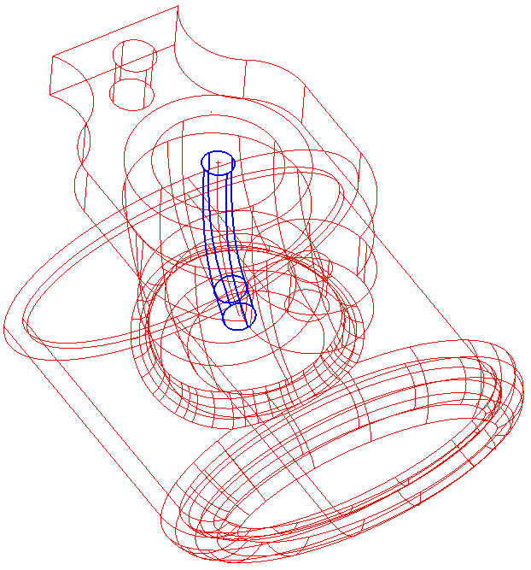
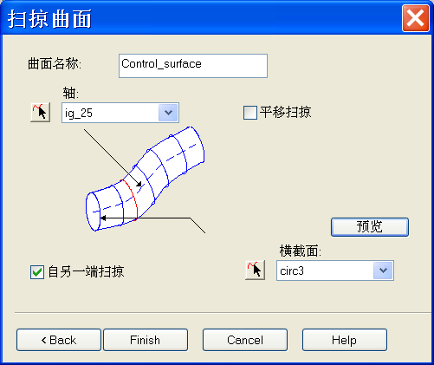
预览曲面应如上面右图所示，位于气缸的中央。

- 按下完成。
- 产生一特征。
- 勾取曲面铣削选项，按下下一步。
- 选取构成气缸内部的8张曲面并将它们增加到特征，然后点击下一步。
- 勾取选取单个操作选项，按下下一步。
- 选取流线选项，按下完成。
- 编辑特征。
- 选取流线，然后选取曲面控制标签。
- 从下图所示的下拉列表选取 Control_Surface。
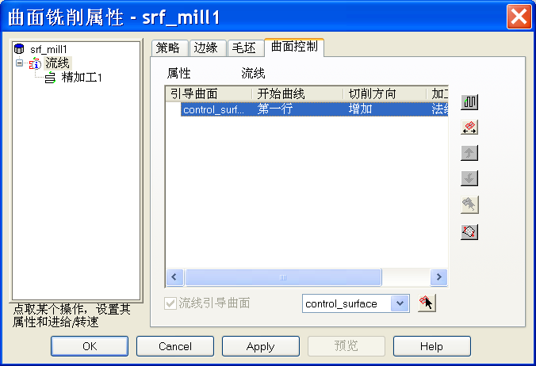

- 使用设置等值线行/列图标 和切换加工侧按钮 ，如下图所示，使加工方向箭头向下及自控制曲面向外。

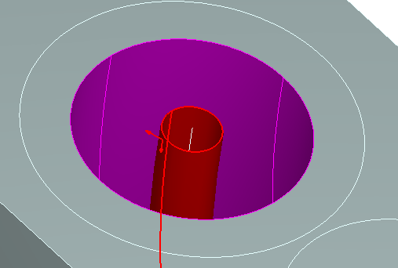

- 点击精加工 1
- 选取刀具标签。
- 选取刀具组->侧铣刀。
- 选取刀具 Lollipop。
- 点击铣削标签。
- 设置行距 0.5
- 点击切入切出标签。
- 将行距类型改变为环。
- 改变使用切入/切出为对首次下切/最后撤回。
- 改变切入/切出平面为垂直于曲面。
- 勾取使用圆弧斜向切入/切出
- 设置斜向直径 15，斜向切入角和斜向切出角 90。
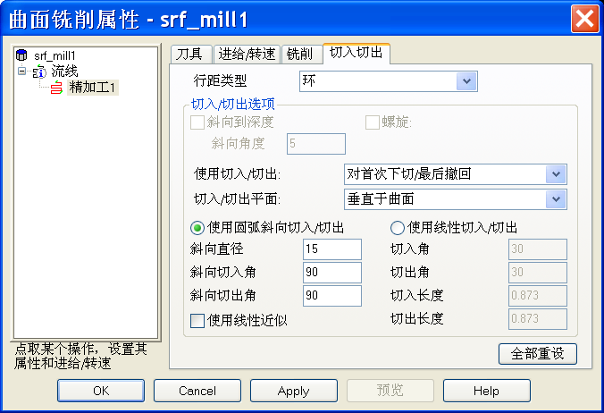

- 应用并接受表格。
- 运行中心线仿真。
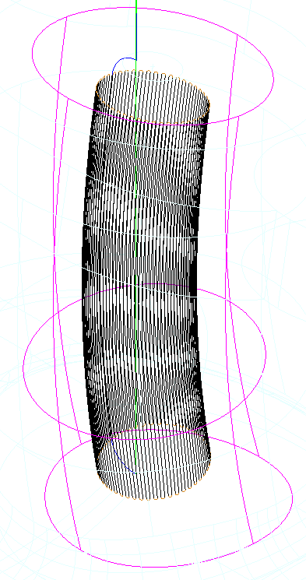

气缸即被精加工。通过一张沿气缸外形的控制曲面以及流线加工策略，我们得到了一行距均匀的精加工路径。请观察切出移动，确保刀具在撤回时不和工件相撞。

等值线加工

等值线加工是一种精加工策略，它可单独加工零件中的每张曲面，这样用户可较其它策略更方便地控制切削方向及曲面精加工。在下面的范例中，我们将加工一水壶模具。

- 打开零件 Isoline.FM
- 选取等轴查看。

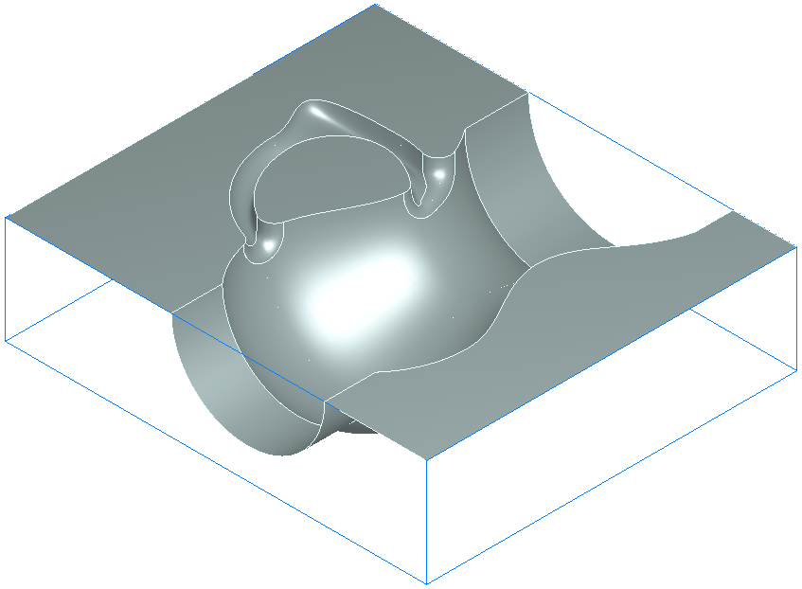
此零件包含有9张曲面。在此已设置初加工策略，切除了大部分材料。下面就来对这些曲面应用等值精加工策略。

- 点击零件查看。
- 编辑特征 srf_mill1。
- 点击处理标签，然后点击增加新的操作按钮。
- 在新的策略表格中选取等值线。
- 点击完成。
- 不勾取处理标签中的Z轴层，将初加工隐含。
- 点击树查看中的精加工4，选取刀具标签。
- 选取一直径为 5mm 的球头刀，按下应用。
- 点击铣削标签，设置行距为 0.75mm。
- 点击应用。
在此我们仅希望加工那些弯曲的曲面，并假设平坦的顶部将使用其它方法如表面打磨来加工。为此，需将这些平坦面从加工列表移去。

- 点击树查看中的等值线，选取曲面控制标签。
- 不勾取曲面 ig_shell1, ig_shell3 and ig_shell5。
- 应用并接受表格。
- 运行中心线仿真。

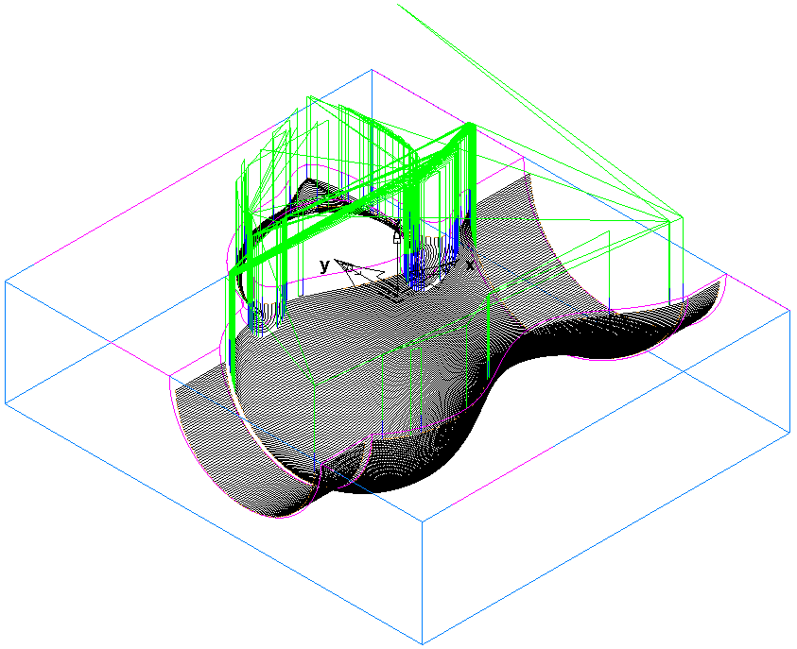

产生的刀具路径应如上图所示。观察刀具路径如何沿曲面外形。下面我们就来修改曲面加工的顺序和切削方向，以改善狭窄位置的切削条件并改善整个精加工质量。

- 编辑特征。
- 点击树查看中的等值线，选取曲面控制标签。
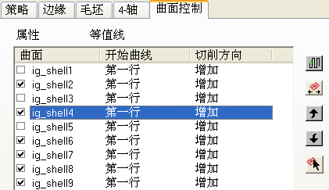

曲面将以曲面控制标签中列出的顺序进行加工。可使用上下箭头上下移动列表中的曲面。

- 移动曲面，使其呈如下图所示的排列次序。

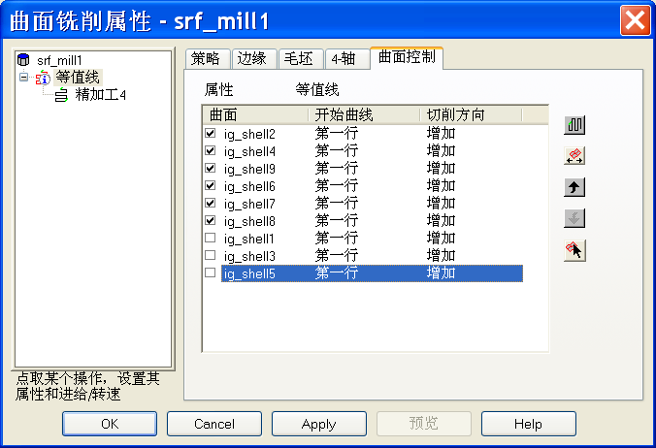

- 应用并接受表格。
- 运行中心线仿真，查看改变后的曲面加工次序。

下面通过改变缺省的切削方向设置来得到最佳的加工表面和使切削时间最少。等值线加工中设置的行距为最大行距。行距随曲面的宽、窄改变而改变。行距以曲面上最宽点为基准设置。因此，随着曲面变窄，行距也就相应减小，这样会导致不必要的刀具路径延长，在等值线非常接近的地方导致过加工。例如，水壶体的行距就在 0.5mm 和 0.2mm 间变化。
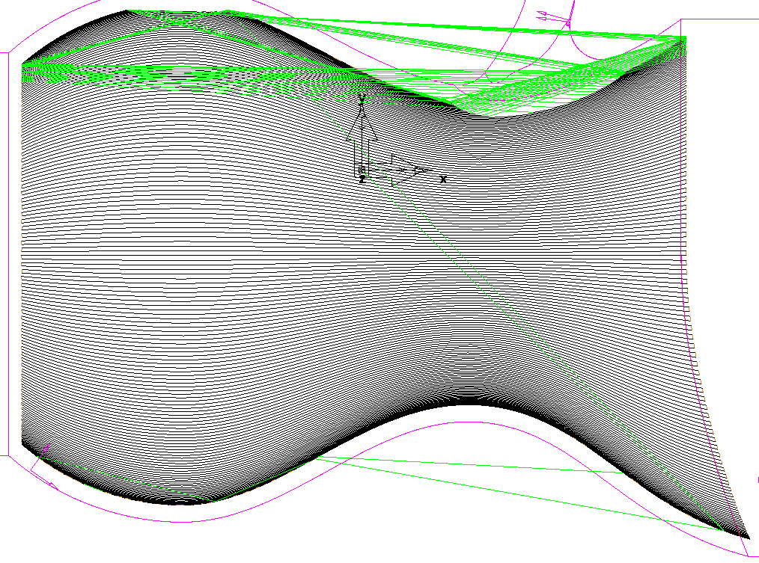

- 编辑特征。
- 点击树查看中的等值线，选取曲面控制标签。
- 点击曲面控制列表中的 ig_shell9 。

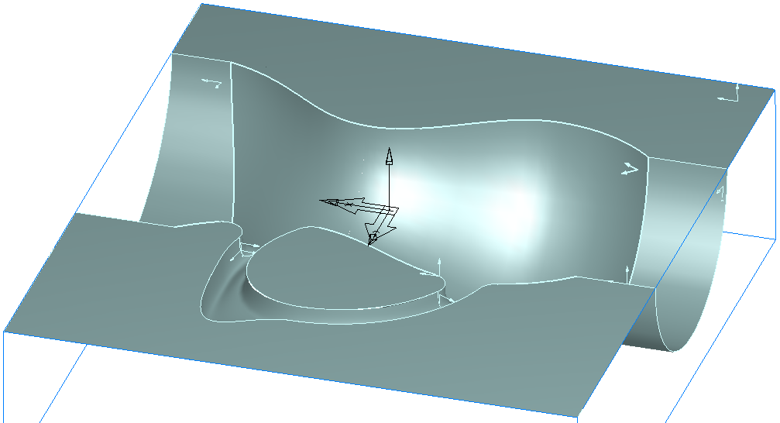
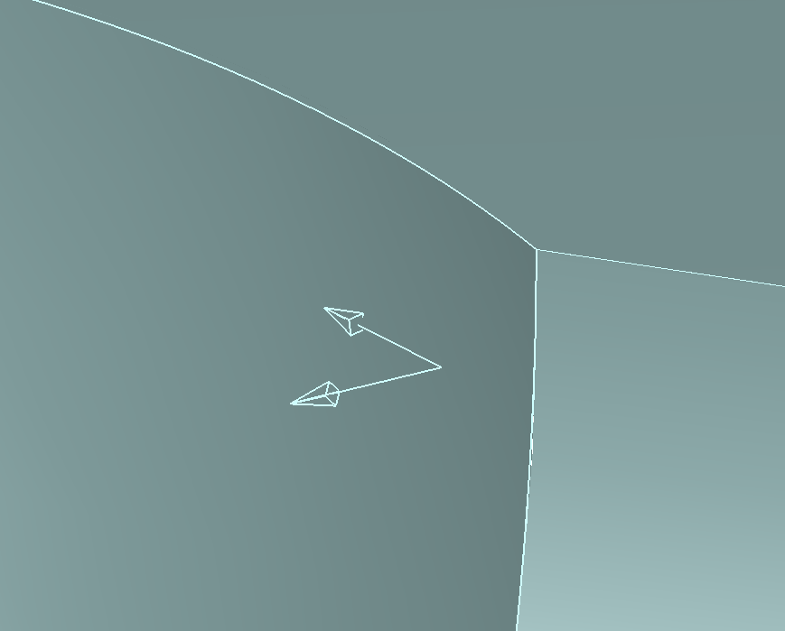

曲面上的这一对箭头表示曲面的法向和第一刀切削的方向。

- 点击设置等值行/列按钮 ，直到水壶体上的箭头如下图所示。
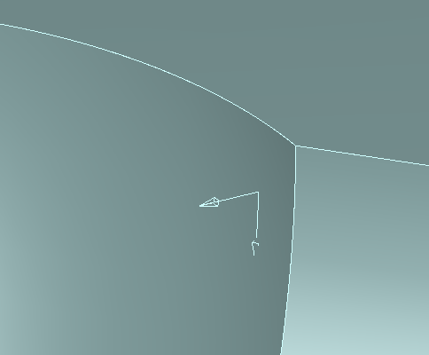

第一条路径将开始于此角并绕水壶体而不是沿水壶体切削，这样可得到一恒定行距。

- 对 ig_shell6， ig_shell7 和ig_shell8 重复此过程，如下图对齐切削方向。
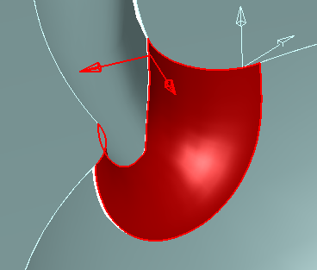
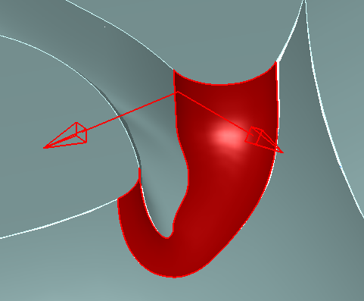
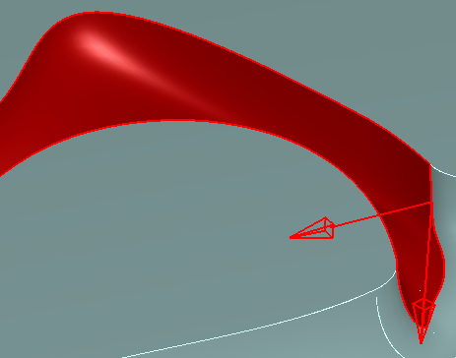
ig_shell6 ig_shell7 ig_shell8

- 应用并接受表格。
- 运行中心线仿真，查看新的切削策略。

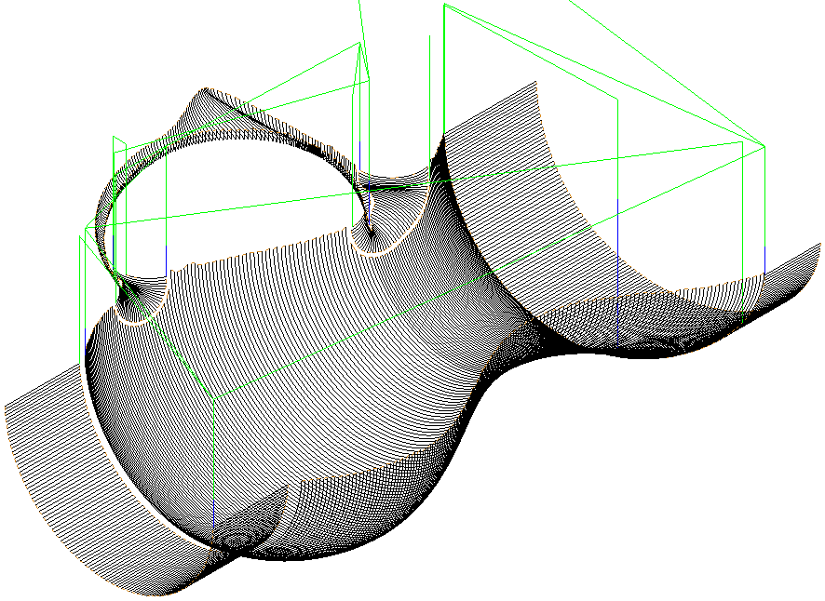

- 编辑特征。
- 点击树查看中的 srf_mill 1 。
- 点击处理标签。
- 选取Z轴层，不再隐含它。
- 应用并接受表格。
- 运行三维仿真，查看加工完毕表面。

